平成31年度（2019年度）事業報告（平成31年4月～令和2年3月）

■2019年5月30日（木） 理事会・総会
定例の理事会と総会が開催され、総会では新しく副理事長に高本修一氏、常務理事に佐々木隆氏、理事に橘秀樹氏、阿久津文男氏が新任されました。

特定非営利活動法人 日本外断熱協会（JAEI）の2019年度役員
理事長 堀内 正純（留任） (有)イーアイ 代表取締役
副理事長 高本 修一（新任） (株)高本コーポレーション 代表取締役社長
専務理事 宮坂 幸伸（留任） 元参議院議長秘書官
常務理事 夏目 康広（留任） 千代田地所(株) 会長
常務理事 佐々木 隆（新任） Sto Japan(株) 代表取締役社長
理 事 藤本 哲哉 藤本哲哉建築アトリエ 代表
事務局長 田村 浩一 （留任） 外断熱協会
理 事 高屋 利行 (株)髙屋設計環境デザインルーム 代表取締役
理 事 改正 総一郎 エディフィス省エネテック(株) 代表取締役社長
理 事 坂口 剛彦 ディー・アンド・エイチ(株) 代表取締役
理 事 岡崎 俊春 e+sci(イーサイ) 代表
理 事 小林 義孝 信越ビー・アイ・ビー(株) 代表取締役
理 事 小沼 孝夫 (株)ツヅキ ＧＳＲ事業本部長
理 事 山岡 淳一郎 ノンフィクション作家
理 事 橘 秀樹 （新任） (株)トランスアクト 代表取締役
理 事 阿久津 文男（新任） 循環社会研究所 所長
監 事 池田 雄二郎 池田雄二郎税理士事務所 所長

※ 理 事 (故)佐貫 隆史 佐貫一級建築士事務所 代表
（＊佐貫隆史氏は、令和1年9月25日に逝去されました。ご冥福をお祈りいたします。）

平成３１年度（2019年度）の事業方針が次のように決定されました。
１）市民事業：消費者（外断熱工事実施希望のマンション管理組合等）との連携の強化。
・外断熱窓口（外断熱資料センター）活動の実施～消費者からの相談受付。
・外断熱レポート：分譲、賃貸マンション、個人住宅の紹介（発信）。
・改修実績や改修予定物件、新築物件などのＨＰへのアップロード。
２）技術支援事業 ＮＰＯ会員企業との共同作業の実施
・外断熱や省エネ建築現場見学会やセミナーの開催を企画。
・会員からの関連情報の入手。
・ＰＡＬ*一次エネルギー消費量算定講習会：信州大学浅野研究室への協賛で、2019年４月から8月
に計15回実施されたＰＡＬの講習について、申込者を募る窓口の役割を果たしました。

３）教育社会事業 環境・省エネ住宅政策を推進する議員連盟（外断熱議連）への応援活動実施。
・１回以上の勉強会の開催を計画。
４）建築ファサード燃えひろがり抑制研究会
・事務局として活動しました。

■2019年5月30日（木） 「省エネ補助金を有効に活用するための勉強会」
国土交通省の長期優良住宅化リフォーム推進事業の補助金を活用して、経年マンションの外断熱化を積
極的に推進するため、事業概要と事例についての勉強会を開催し、30名以上の参加者で盛況でした。
講演１ 「長期優良住宅化リフォーム推進事業」について（40分）
多田英明 様（国土交通省 住宅局 住宅生産課）
講演2 「補助金活用によるマンション大規模修繕工事 導入事例」（60分）
髙屋利行 様（日本外断熱協会理事・北陸支部長/一級建築士・CASBEE評価員/JIA
日本建築家協会理事・北陸支部長）

■2019年6月５日（水）都内の既設マンションの外断熱改修に関する相談
東京都内の築２０年のマンションに関して外断熱改修の相談があり、継続して検討を実施しています。

■2019年6月10日（月） マンション再生協議会入会
マンション再生協議会（ http://m-saisei.info/ ）は、マンション再生（マンションの建替え・修繕・改修・敷地売却等） を行う管理組合や建替組合等を支援するため設立された組織で、日本外断熱協会はマンション再生協議会に入会しました。今後は同協議会が開催する講演会に出席する他、当協会が主催するセミナーなどを支援していただく事になりました。

■2019年6月20日（木）東京都へ定例の報告書提出
特定非営利活動法人として、平成30年度に関する事業報告書、活動計画書、貸借対照表、財産目録、平
成30年度の年間役員名簿と平成30年度末日における社員（会員）のうち１０人以上の者の名簿を東京
都に提出しました。

■2019年8月23日（金） 理事懇談会
これまでは４ヵ月ごとに理事及び正会員を対象にした理事懇談会を開催し会員の意見を聞いて運営して
まいりました。理事懇談会は、令和元年の五役会（理事長・副理事長・専務・常務・事務局長）におい
て、新しい年度にあたり「全ての会員の意見を聞いて再スタートする」ことが決定され、本懇談会では
以下に示す年度の事業計画の実施に関する活動報告と検討を行ないました。
・外断熱の窓口（外断熱資料センター）活動～消費者（外断熱工事実施希望のマンション管理組合等）からの相談を受けての助言とコンサルタントを、継続して実施。
・ＨＰの拡充～外断熱レポート：分譲、賃貸マンションの紹介などの発信。
・外断熱や省エネ建築現場見学会の開催及び各種セミナーの開催を企画。

■2019年8月23日（金） 出版記念講演会：「生きのびるマンション～二つの老いをこえて～」
ノンフィクション作家の山岡淳一郎氏(当会正会員)の著作「生きのびるマンション～二つの老いをこえて～」(岩波新書)の出版を記念して、山岡氏に講演を行なっていただきました。参加者は37名でした。
■2019年9月4日（水）五役会議
法人会員へ事業紹介をする場合の取り決め事項、鶴川の現場見学会開催（主な対象はマンション管理組
合）、アドバイザー講習会（資格取得及び更新のための講習会の実施検討）、講演会開催（山岡氏、野
澤氏）の検討を行ない、佐々木常務理事が事業部会長になることが承認されました。

■2019年10月9日（水）多摩ニュータウン某団地の大規模改修についての相談
多摩ニュータウン内の某管理組合からの要請で外断熱工法を取り入れた大規模修繕工事に関する相談を
受けて打合せを行ない、ＪＡＥＩと管理組合間で覚書を結んで、外断熱工法の概算見積もりを提出しま
した。また、JAEIの賛助会員（C会員）の外断熱施工を行なう施工会社について、管理組合の大規模修
繕委員会に対し、外断熱工法による工事を適切に実施する施工会社として推薦を行ないました。

■2019年11月8日（金）『札幌とドイツにおけるSDGｓと建築断熱』セミナー
①「SDGｓと建物の断熱」（SDGｓ個別評価～ドイツBertelsmann Stiftung2019年最新版より紹介）
②「木造高性能建築の最新技術情報」
③「ロンドンでの高層外断熱住宅火災と防火基準」（（英）Grenfell Tower火災の最新報告書）
共 催 北海道大学大学院工学研究院 菊田研究室、日本外断熱協会北海道支部
後 援 札幌市・北海道NPOサポートセンター

セミナー内容
講演―１ 「札幌市のSDGｓと市有建築物の外断熱について」札幌市都市局建築部長 大島佳之様
講演－２ 「外断熱の歴史とその必要性」お茶の水女子大学名誉教授 田中辰明博士
講演―３ 「ドイツにおけるSDGｓと省エネ・防火建築の最新情報紹介」
ドイツ・環境建築家 ヴォルフガング・レーナート博士
質疑応答 司会 北海道大学大学院工学研究院 菊田 弘輝 准教授
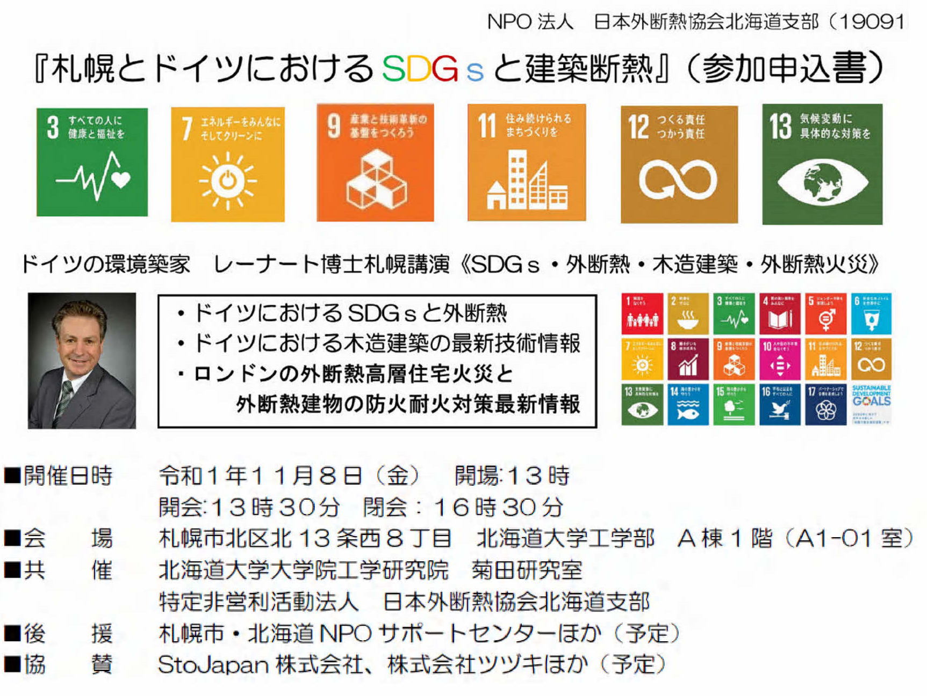
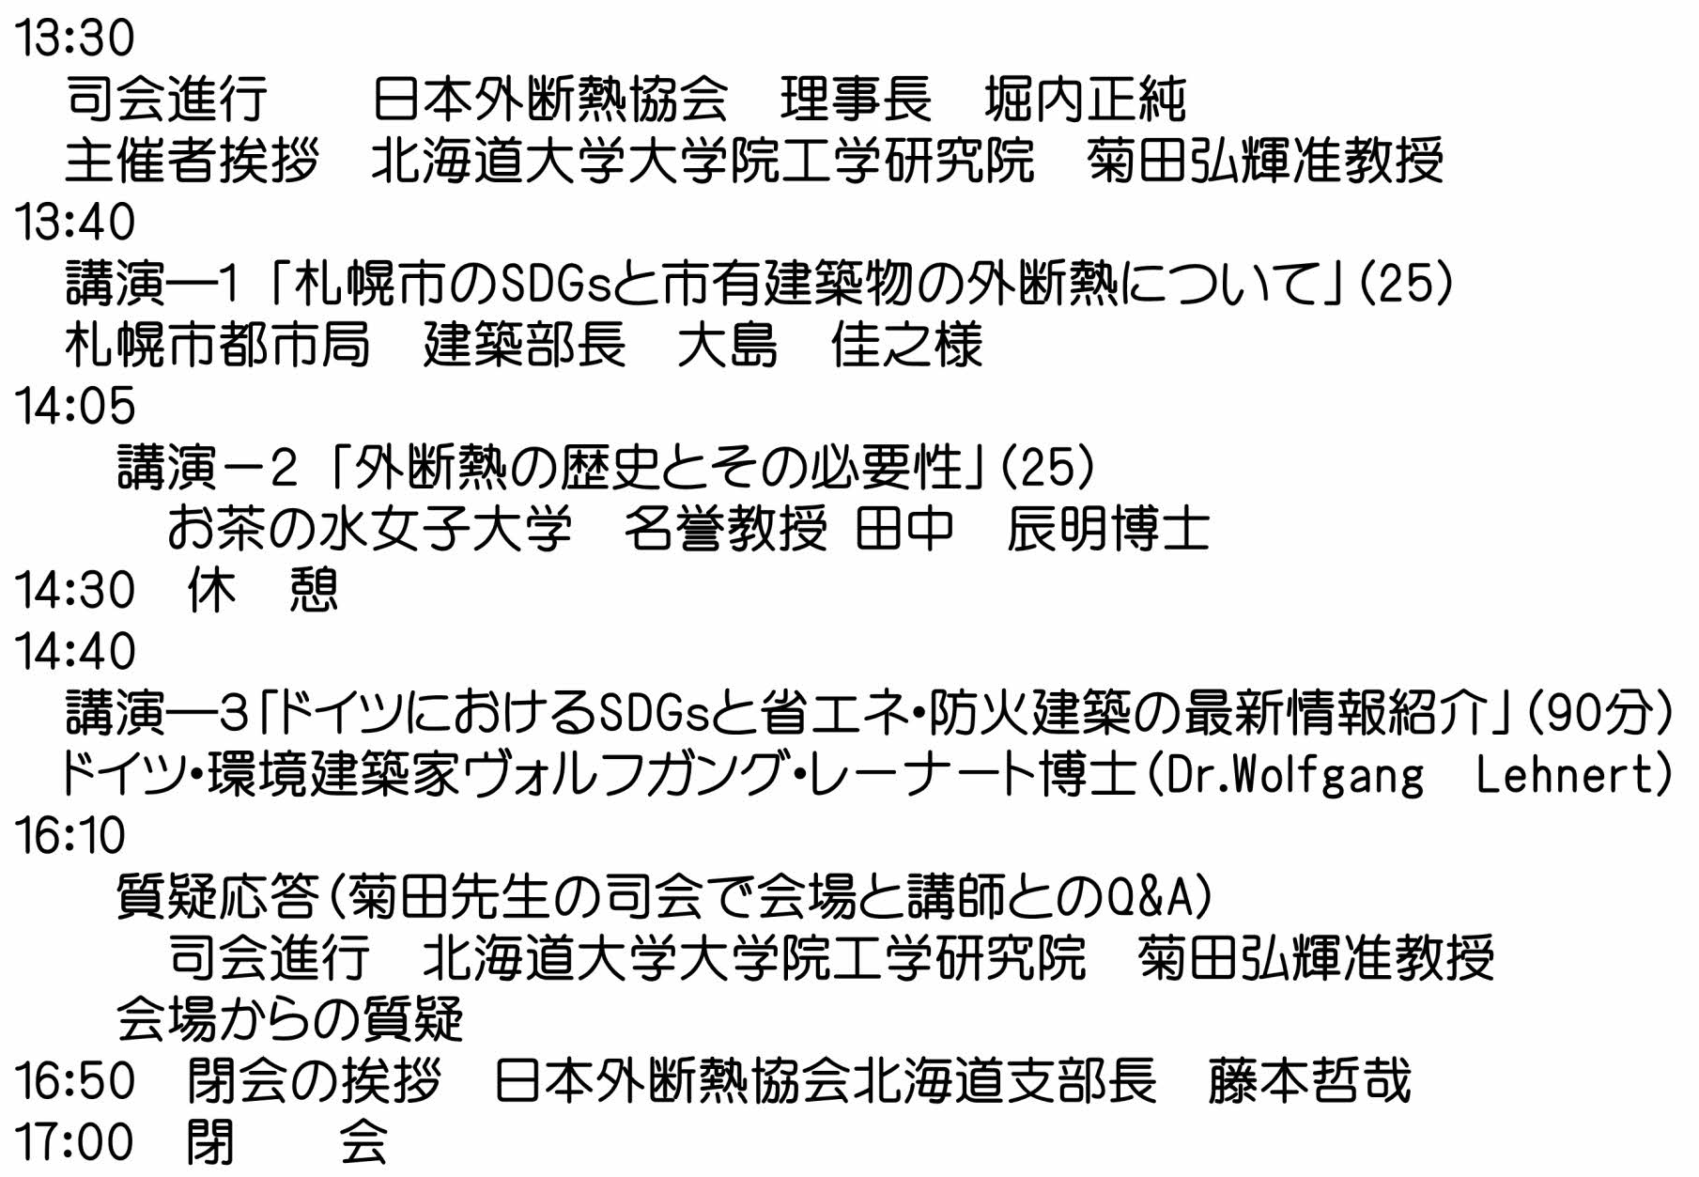
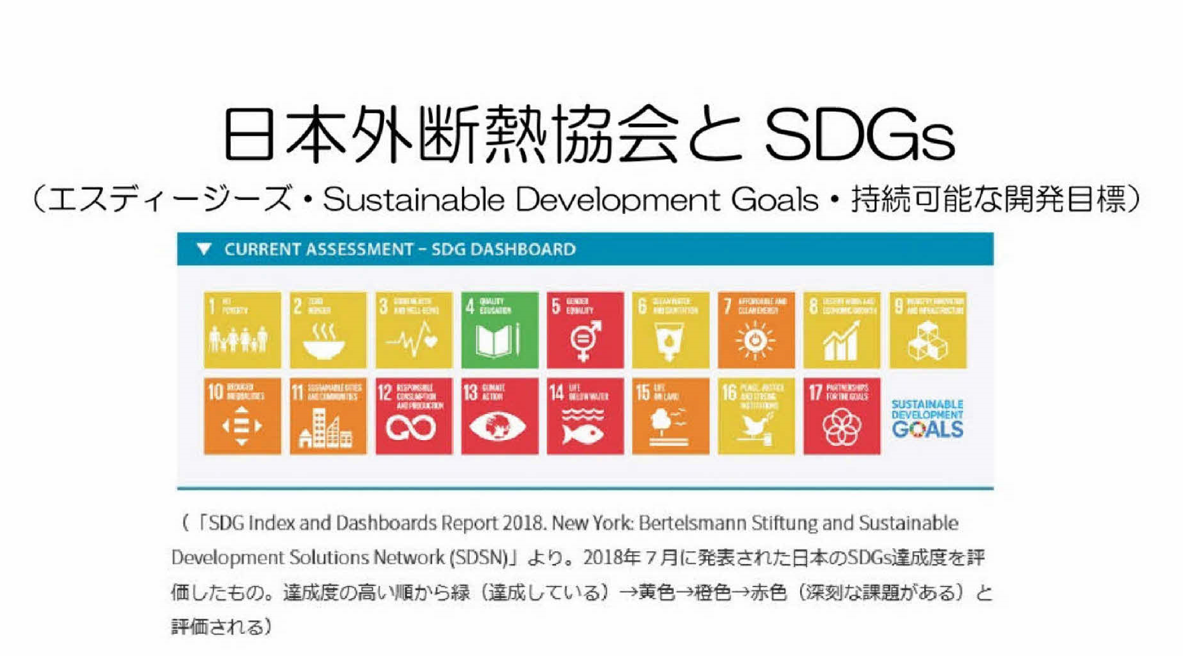

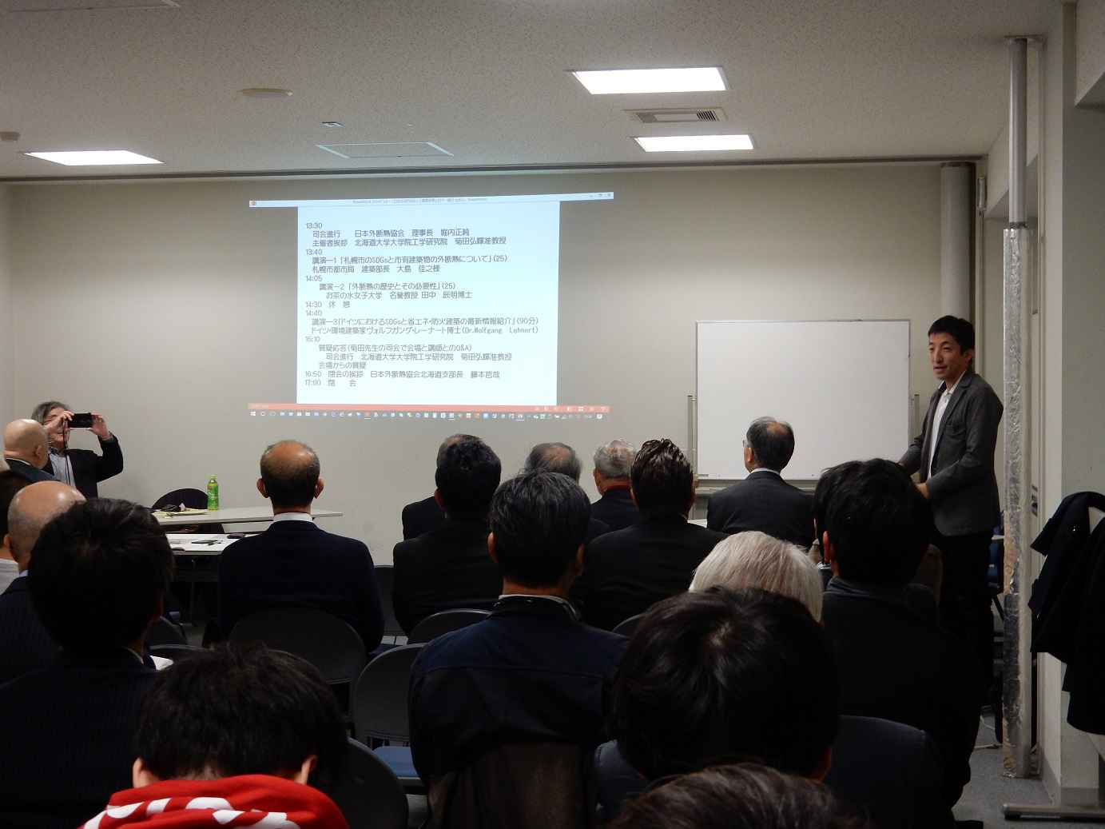
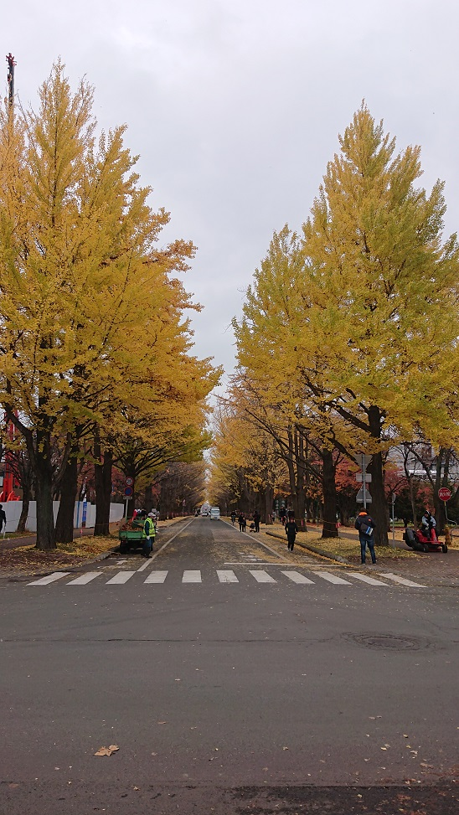
セミナー風景

（参加者は約７０名）

■2019年11月20日（水）五役会議（理事長・副理事長・専務理事・常務理事・事務局長）
１．今後の事業資金の検討
セミナー、現場見学会、議連等の開催など、会員が参加できる活動の定期的開催や、参加した会員にメリットがあるイベント等を共同で企画し、資金援助の一端とする事を申し合わせました。
企業には出来ないが、NPOだから出来ることを今後とも行なっていく事を確認しました。
２．法人会員へ事業紹介をする場合の取り決め事項について検討
３．アドバイザー講習の件
2020年1月に新規および更新の講習会開催する事を決定。「外断熱建築技術アドバイザー」と
「外断熱マネージメントアドバイザー」について、今後はまとめて「外断熱アドバイザー」と呼称す
る事を決めました。
４．外断熱相談チームの件
現在登録済の会員 金子様 藤本様 廣川様 戸辺様 安田様 の５人なので、Ｂ会員の８名の会員
に相談チームへの登録を再度お願いすることとしました。
５．多摩ニュータウン内の某マンション管理組合に対するコンサルタント実施状況を報告(12月に概算見積書提出)。
６．ホームページの件
ホームページ（http://sotodan-jaei.org/）について、改善状況を報告。今後は阿久津理事と田村がホームページに情報等をアップロードできる体制にすることを報告。また会員から、HP掲載希望記事の要望を聞くようにすることを報告。
７．燃えひろがり研究会の試験予定
12/16以降つくばの建研でテストが開始される事を報告。

■2020年1月21日（火） 『東京でも外断熱』セミナー
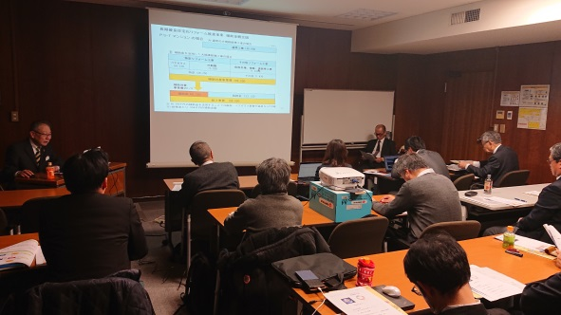
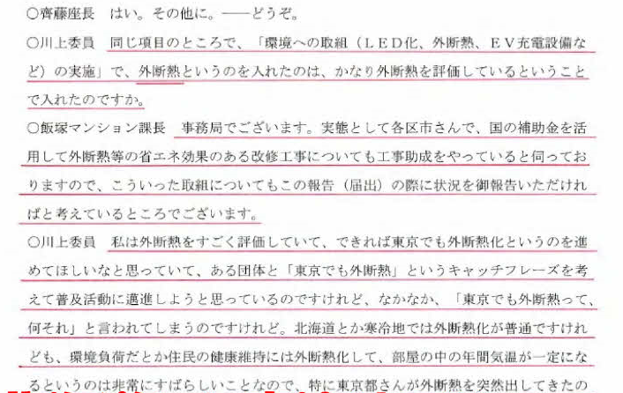

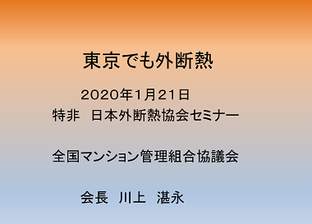

セミナー内容
13：30～14：10 講 演 『外断熱改修のキモ 補助金活用の詳細』（仮題）
日本外断熱協会理事・北陸支部長/日本建築家協会理事・北陸支部長
高屋設計環境デザインルーム 代表取締役 高屋 利行 様
14：10～14：30 事例報告 『長期優良住宅化リフォーム推進事業による補助金を活用した外断熱
工事について』
テオトリアッテ株式会社 代表取締役 竹森 茂 様
14：30～14：50 報 告 『北海道の外断熱～札幌市の取組』
日本外断熱協会 理事長 堀内 正純
15：00～16：00 問題提起 『東京でも外断熱』
全国マンション管理組合連合会（全管連）会 長 川上 湛永 様
16：00～16：50 特別講演 『生きのびるマンション―読者からの反響』
ノンフィクション作家 山岡 淳一郎 様

■2020年1月22日（水）第９回アドバイザー（新規・更新）講習会
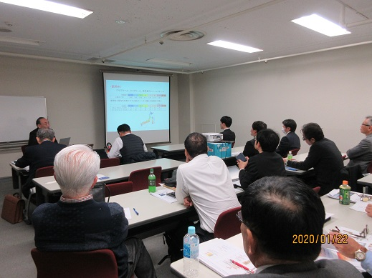
外断熱技術アドバイザー制度は、日本外断熱協会会員による外
断熱建築の普及を図るために、「外断熱工法に関する知識を有
したアドバイザーによる的確な指導を推進することにより環境
性能に優れた建築物の普及推進を図ること」を目的として、平
成２２年６月１日より制度がスタートしました。今年度から、
技術アドバイザーとマネージメントアドバイザーを一本化し、
“外断熱アドバイザー”という名称にしました。受講資格は、
日本外断熱協会の「正会員・賛助会員（Ａ及びＢ、Ｃ）」としています。
・講義内容
①日本外断熱協会の活動と歴史（20分）（堀内氏）
②外断熱工法について その理論と背景その１（30分）（堀内氏）
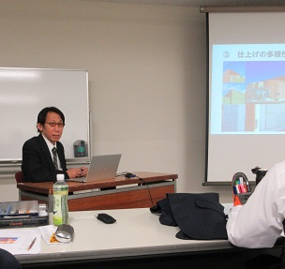
③外断熱工法について その理論と背景その2（50分）（堀内氏）
④日本の外断熱システム～湿式外断熱工法（35分）（高本修一氏）
⑤日本の外断熱システム～乾式通気層工法（35分）（岡田幸三氏）
⑥外断熱改修事例と補助金活用について（40分）（高屋利行氏）
⑦長期優良住宅化リフォーム推進事業による補助金を活用した外断熱
工事について（20分）（竹森 茂氏テオトリアッテ(株)）
⑧木造外断熱施工について（35分）（佐々木 隆氏）
以上の内容で開催され、新規７名、更新８名の受講者に名刺大の資格者証を送付しました。

■2020年2月15日（土） 某リゾートマンションの外断熱改修相談
某リゾートマンションの外断熱改修について、当該マンション管理組合理事長が来所、事務所で打ち合
わせ。今後もマンションの外断熱改修や外断熱建築に関する相談が増えてくることが予測できるので、
相談員体制の整備と相談窓口の開催をHP等で告知する事としました。
現在、経年マンションの外断熱改修について数件の相談が事務局に寄せられています。

『建築ファサード燃えひろがり抑制研究会』の状況について

2018年11月の発足以来、４回の公式会議（理事会、代表者会議、幹事会などを実施し、規約、事業
計画がほぼ完成しました。また、2019年12月には５体の実物大によるテストが実施されました。
なお、2019年9月18日に第１回目の総会を開催しました（https://www.jisa1310labo.org/
参照）。

■2019年9月18日（水）「建築ファサード燃えひろがり抑制研究会」総会及び講演会
2018年11月の「建築ファサード燃えひろがり抑制研究会」発足以来、正式会議を積み重ね、規約案、事業計画案が固まったので総会が開催されました。また、今後の活動方針発表会・講演会も同じ日に開催されました。記念講演は、東大の安藤先生より『「ＪＩＳ Ａ １３１０」制定（２０１５）と改正（２０１９）』と題して行われました。

■２０２０年1月8日（水）「建築ファサード燃えひろがり抑制研究会」委員会・専門委員会
１２月の試験結果や今後の予定について議論されました。

